Nieuwsbrief
Jaargang 15/no 3/oktober 2016
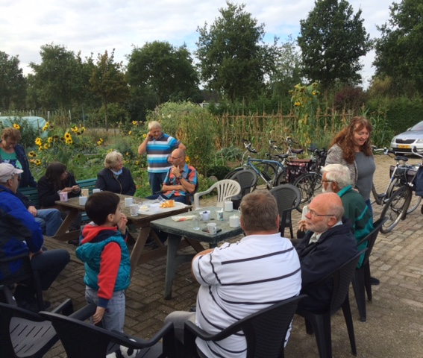

Koffie / Borrel
Dit jaar zal op zaterdag 15 oktober de laatste koffie-ochtend van het seizoen plaatsvinden. Omdat de jaarlijkse BBQ dit jaar niet is doorgegaan, is op 1 oktober j.l. aansluitend aan de koffie-ochtend een borrel georganiseerd. Ongeveer dertig leden hebben genoten van een hapje en drankje.

Champignonmest
Ook dit jaar willen we weer champignonmest bestellen voor onze leden. Deze wordt zoals gebruikelijk gestort bij de ingang van het complex. Er wordt nog geprobeerd om een shovel te regelen. Als dat lukt kan tegen een meerprijs de champignonmest op de tuin worden gestort.
Voor de mest zal ca. 3 euro per kuub in rekening worden gebracht en deze kan tot 15 november besteld worden bij Jacob van Loenen (T: 0345-575098 of E: Loenen12@hetnet.nl).
Natuurlijk kan men ook voor zichzelf mest bestellen. Dit dient in overleg met Jacob te gebeuren waarbij de juiste transportpapieren overlegd dienen te worden.

Opruimen
Met het naderen van het einde van het seizoen willen we ook nog even wijzen op regel 22 lid 5 en 7 van het huishoudelijk reglement dat tomatenkastjes zonder bouwvergunning en bonenstaken voor 1 november verwijderd dienen te zijn.

Zonnebloem
Ook dit jaar hebben we de grootste zonnebloemen opgemeten. Onze speciale zonnebloem-meetlat van 2,90 meter was ook dit jaar weer te kort om de hoogste zonnebloemen te meten. Met wat aanvullende meetgereedschappen zijn daarom de hoogtes van de zonnebloemen van de winnaars bepaald.
De prijswinnaars zijn:
- Marco van Eersel tuin nr. 14 350 cm
- Marij Dekker tuin nr. 10A 335 cm
- Alette de Rooy tuin nr. 23 330 cm
Alle prijswinnaars van harte gefeliciteerd.

Opzegging huur

Met het naderen van het einde van het seizoen druppelen meestal de opzeggingen van huur bij ons binnen. Het liefst weten we dit zo vroeg mogelijk, zodat we tijdig nieuwe huurders een tuin aan kunnen bieden. Op dit moment hebben we pas 1 opzegging binnen en een wachtlijst van 6 aanmeldingen. Mocht je de huur op willen zeggen doe dit dan zo snel mogelijk. Voor de nieuwe huurders is het immers prettig om zo vroeg mogelijk een tuin te kunnen aanvaarden.
De opzegtermijn is tot 1 januari en dient schriftelijk (of per mail) bij de secretaris (Sjaan Stap) te gebeuren. Voor opzeggingen die later komen zal de huur voor een volgend jaar in rekening worden gebracht.

